**参考答案**

**一、选择题（每题2分，共48分）。**

1．A 2．C 3．A 4．D 5．C 6．B 7．A 8．B 9．D 10．A 11．C 12．C 13．B 14．C 15．D 16．B

17．D 18．A 19．D 20．B 21．C 22．C 23．A 24．D

**二、填空题（每空2分，共52分）。**

25（8分）．过滤 Fe2O3 Al2O3+2OH-=2AlO2-+H2O 往漏斗中加水至浸没沉淀，待水自然流下，重复操作2-3次

26（16分）．（1）防止Fe2+被氧化 （2）2Fe2++Cl2=2Fe3++2Cl-

（3）隔绝空气（排除氧气对实验的影响）

（4）Fe2+；Fe3+；可逆反应

（5）H2O2+2Fe2++2H+=2Fe3++2H2O；

H2O2分解反应放热，促进Fe3+的水解平衡正向移动。

27（14分）． ﹣246.4 kJ/mol 放热 75% D 逆向 

SO2-2e-+2H2O═SO42-+4H+

28（14分）．C6H6O 3-溴丙烯（或3-溴-1-丙烯） 取代反应 酯基、碳碳双键 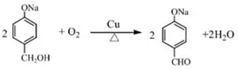 14 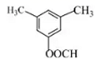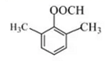 （任写一种）